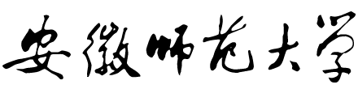

辅导员试用期考核登记表

姓 名

工作单位

填表日期

姓 名 |  | 性别 |  | 民族 |  | 照片
出生年月 |  | 政治 面貌 |  | 学历 |  | 照片
毕业院校 及专业 |  |  |  | 学位 |  | 照片
任职时间 |  | 联系电话 |  |  |  | 照片
个人简
历（从
大学阶
段开始
填起）
培训及 获得证
书情况
课题研究、论
文发表情况
获得荣
誉及奖
励情况

工 作 总 结

签 字：

年 月 日

所  带  班  级 | 班级名称 | 学生数 | 男 | 女 | 获奖学生数 | 受处分学生数 | 欠费学生数 | 备注
兼课 | 周兼课学时 |  |  |  | 总兼课学时
所带班级获院级以上奖励情况
学生测评成绩 | 考核小组组长签字：  年 月 日
学院考核及续聘意见 | 主要负责人签字： （盖章）  年 月 日
学工部意见 | 主要负责人签字： （盖章）  年 月 日
学校意见 | （盖章）：  年 月 日

